安徽新华学院2024年普通专升本招生考试准考证打印操作指南

安徽新华学院2024年普通专升本招生考试准证打印开始时间为4月17日10:00，具体操作流程如下：
- 访问校平台http://zsb.axhu.edu.cn/登录系统，密码默认为考生身份证后六位。

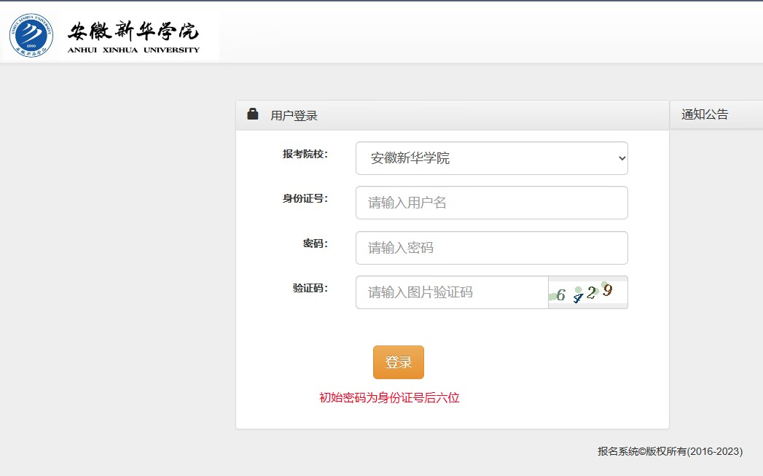

2.登录成功，点击“准考证打印”。（兼报A段和B段不同专业的考生可打印两份准考证）

